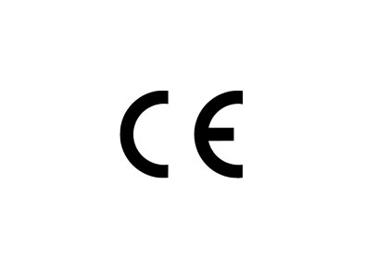

Ltd 198212232915 Daniel Miletic

Modell: Elitkassetten 10.0

Avstånd till brännbart material: 1000mm minimum

CO utsläpp vid 13% syre insläpp: 0,12%

avgastemperatur: 330**°** C

Effekt: 6-10Kw uteffekt

verkningsgrad: 67.%

brännmaterial: bok björk

Volt: 230v

spänning: 0,23 A

Frekvense: 50Hz